TRƯỜNG ĐẠI HỌC KINH TẾ - ĐẠI HỌC ĐÀ NẴNG
KHOA THỐNG KÊ – TIN HỌC

Software Requirement Specification
HỆ THỐNG QUẢN LÝ BÁN HÀNG SẢN PHẨM NỘI THẤT
T-HOME

Class:50K14.1
Group:50K141.01.3007

Da Nang, 2026
Contents
1 OVERVIEW 3
1.1 Purpose 3
1.2 Business objectives 4
1.3 Scope 5
1.3.1 Trong phạm vi 5
1.3.2 Ngoài phạm vi 7
2 OVERALL DESCRIPTION 7
2.1 User requirements 7
2.1.1 Business requirements 7
2.1.2 Stakeholder requirements 8
2.2 Business workflow 9
2.3 Use case diagram 10

OVERVIEW

Purpose
T-Home là cửa hàng phân phối và bán lẻ tại Đà Nẵng chuyên kinh doanh các mặt hàng vật liệu xây dựng hoàn thiện và thiết bị nội thất, bao gồm gạch ốp lát, thiết bị vệ sinh, bình nóng lạnh, hệ thống đèn điện, sơn nước cùng các vật tư, phụ kiện thi công đi kèm. Đã hoạt động được 3-5 năm với một showroom cố định và kênh bán hàng, tư vấn trực tuyến tích cực qua Zalo, cửa hàng phục vụ trung bình từ 10 đến 15 lượt khách mỗi ngày. Hiện tại, toàn bộ hoạt động quản lý và bán hàng tại T-Home vẫn dựa trên các công cụ thủ công, phân mảnh, chủ yếu là bảng tính Microsoft Excel và các nhóm chat Zalo nội bộ.
Cách thức vận hành thủ công này đã bộc lộ nhiều điểm hạn chế nghiêm trọng:
- Việc tư vấn báo giá và tính tiền đơn hàng dễ xảy ra sai sót nhầm giá do danh mục sản phẩm đa dạng và nhân viên phải tra cứu thủ công.
- Thường xuyên xảy ra tình trạng chênh lệch giữa số tiền mặt thực tế kiểm đếm cuối ngày và số liệu doanh thu ghi nhận, nguyên nhân chủ yếu do các khoản chi phí vận chuyển ngoài giờ, thuê xe gấp phát sinh đột xuất chưa được cập nhật kịp thời, cùng sự biến động giá từ nhà phân phối.
- Việc tra cứu lại lịch sử hóa đơn bán hàng từ các năm trước (như 2023, 2024) tiêu tốn nhiều thời gian và công sức do nhân viên phải mở và dò tìm từng file Excel riêng biệt.
- Việc theo dõi các đơn hàng công trình lớn, vốn có đặc thù đặt cọc trước từ 30% đến 100% và giao hàng nhiều đợt chưa có công cụ quản lý chặt chẽ về tiến độ thanh toán và tình trạng hoàn thiện đơn hàng.
- Thiếu cơ chế phân quyền bảo mật và nhật ký hoạt động, dẫn đến rủi ro nhân viên tự ý sửa đơn giá, chỉnh sửa hoặc xóa hóa đơn mà không có sự kiểm soát.
- Việc chăm sóc khách hàng và áp dụng chính sách ưu đãi còn mang tính thụ động, chưa có hệ thống tự động ghi nhận doanh số tích lũy để nhắc nhở áp dụng chiết khấu (mức 2% hoặc 3%) cho các khách hàng đạt mốc.
Mục đích tổng thể của dự án là phân tích và thiết kế hệ thống thông tin quản lý bán hàng và khách hàng phù hợp với mô hình đại lý phân phối trung gian của T-Home. Hệ thống đề xuất nhằm số hóa toàn diện quy trình bán hàng, thay thế bảng tính Excel bằng một phần mềm tập trung vận hành trên máy tính tại cửa hàng, giúp chuẩn hóa khâu tạo đơn, kiểm soát chặt chẽ lịch sử chỉnh sửa, tự động hóa đối chiếu quỹ tiền mặt cuối ngày và theo dõi chính sách khách hàng thân thiết.
Đối tượng sử dụng và lợi ích dự kiến:
- Chủ cửa hàng: nắm bắt kịp thời số liệu doanh thu theo ngày, quản lý đối chiếu tiền mặt theo từng ca trực, phê duyệt các yêu cầu sửa đơn vượt giới hạn, theo dõi thống kê sản phẩm bán chạy và giảm thiểu tối đa rủi ro thất thoát doanh thu.
- Kế toán bán hàng: thực hiện các thao tác quản trị được cấp quyền, đối chiếu doanh thu thực tế và báo cáo tài chính.
- Nhân viên bán hàng: tìm kiếm sản phẩm nhanh chóng, tính tiền tự động, gộp chi phí phát sinh vào đơn hàng, sinh mã QR thanh toán tức thì, xử lý đổi trả hàng linh hoạt và xuất gửi hóa đơn đa kênh (in giấy, gửi Zalo, gửi Email).

Business objectives
Việc triển khai hệ thống thông tin mới hướng tới các mục tiêu kinh doanh cụ thể sau:
- Loại bỏ sai sót trong tính toán đơn hàng và báo giá: tự động hóa hoàn toàn phép nhân đơn giá với số lượng, tính tổng tiền đơn hàng và thuế VAT (nếu có), loại bỏ hoàn toàn tình trạng nhầm giá hoặc cộng sai tiền khi nhân viên lập hóa đơn thanh toán cho khách.
- Chuẩn hóa việc ghi nhận chi phí vận chuyển phát sinh vào hóa đơn: cho phép cộng gộp trực tiếp chi phí vận chuyển, thuê xe gấp vào chung một hóa đơn tổng thông qua tính năng tạo nhanh "Phiếu chi phát sinh" gắn với mã đơn hàng, loại bỏ tâm lý khó chịu của khách hàng khi bị phát sinh thêm nhiều hóa đơn phụ.
- Đảm bảo tính toàn vẹn doanh thu và minh bạch chênh lệch tiền mặt cuối ngày: giải quyết triệt để tình trạng lệch quỹ cuối ngày thông qua quy trình nhập số tiền mặt thực tế kiểm đếm để hệ thống tự động đối chiếu với số liệu phần mềm, cảnh báo ngay khi có sai lệch và gắn trách nhiệm cụ thể với từng ca làm việc và nhân viên phụ trách.
- Tăng cường kiểm soát nội bộ và tính truy vết của giao dịch: ngăn chặn rủi ro gian lận hoặc sai sót nghiêm trọng bằng cách thiết lập cảnh báo màu sắc trực quan, đồng thời tự động lưu nhật ký hoạt động chi tiết.
- Nâng cao hiệu quả theo dõi công nợ đơn hàng công trình: tối ưu hóa việc thu hồi công nợ và kiểm soát các đơn hàng giao nhiều đợt có đặt cọc (30% - 100%) thông qua nhãn trạng thái trực quan.
- Tăng tỷ lệ giữ chân khách hàng thông qua chính sách ưu đãi tự động: tự động theo dõi giá trị mua hàng tích lũy của khách hàng và đẩy thông báo nhắc nhở lên màn hình chính khi khách đạt điều kiện hưởng chiết khấu, giúp nhân viên chủ động liên hệ chăm sóc.
- Rút ngắn thời gian tra cứu chứng từ lịch sử qua các năm: cho phép nhân viên tra cứu nhanh chóng dữ liệu hóa đơn cũ từ nhiều năm trước theo các tiêu chí linh hoạt mà không cần mở dò từng file Excel thủ công.
- Hỗ trợ chủ cửa hàng ra quyết định nhập hàng dựa trên số liệu thực tế: cung cấp báo cáo thống kê các sản phẩm bán chạy nhất được xếp hạng đồng thời theo cả 2 tiêu chí là số lượng bán ra và doanh thu đem lại, giúp chủ cửa hàng chủ động kế hoạch liên hệ nhà phân phối để đẩy mạnh các mặt hàng kinh doanh hiệu quả.

Scope

Trong phạm vi
Dự án bao gồm việc phân tích và thiết kế các phân hệ nghiệp vụ, chức năng và dữ liệu sau:
- Quản lý bán hàng và đơn hàng:
  - Tìm kiếm, tra cứu danh mục sản phẩm nhanh theo mã, tên sản phẩm hoặc loại hàng hóa; hiển thị đơn giá và thông tin tư vấn.
  - Lập đơn hàng, tự động nhân số lượng với đơn giá và tính tổng thanh toán.
  - Gộp chi phí vận chuyển phát sinh trực tiếp vào đơn hàng; hỗ trợ tạo nhanh "Phiếu chi phát sinh" gắn liền trực tiếp với mã đơn hàng.
  - Tự động hiển thị mã QR thanh toán trên màn hình sau khi chốt đơn để khách quét chuyển khoản.
  - Xử lý đổi trả hàng tại quầy: tạo phiếu đổi hay trả dựa trên hóa đơn cũ, phân loại tình trạng hàng (nguyên vẹn hay hư hỏng), tính tiền hoàn lại hoặc thu chênh lệch, hỗ trợ cấn trừ công nợ vật tư thừa và lưu vết lịch sử đổi trả.
- Quản lý hóa đơn và xuất chứng từ:
  - Tự động tạo hóa đơn bán hàng hiển thị đầy đủ thông tin doanh nghiệp, mặt hàng, đơn giá, tổng tiền, thuế VAT, ghi chú thanh toán và mã QR số tài khoản.
  - Xuất và phát hành hóa đơn linh hoạt: in hóa đơn giấy tại quầy qua máy in và gửi hóa đơn điện tử cho khách qua Zalo hoặc Email.
  - Lưu trữ và tra cứu lịch sử hóa đơn nhiều năm theo tiêu chí linh hoạt: mã hóa đơn, tên khách, số điện thoại, công ty, ngày hoặc năm mua hàng.
- Quản lý đơn hàng dự án, công trình lớn:
  - Quản lý đơn hàng đặt cọc trước (30% - 100%), giao hàng nhiều đợt và ghi nhận công nợ còn lại.
  - Đánh dấu trạng thái đơn hàng theo nhãn màu trực quan: màu đỏ cho đơn ghi nợ, chưa hoàn thành và màu xanh cho đơn đã hoàn thành.
- Quản lý khách hàng và ưu đãi:
  - Lưu trữ hồ sơ thông tin khách hàng: họ tên, tên công ty, mã số thuế, số điện thoại, địa chỉ, giới tính và các ghi chú phục vụ riêng.
  - Lưu trữ ngày sinh nhật để nhắc nhở nhân viên thực hiện chính sách chăm sóc.
  - Tra cứu thông tin khách hàng và xem toàn bộ lịch sử mua hàng, các hóa đơn đã thanh toán.
  - Theo dõi tổng giá trị mua hàng tích lũy; tự động hiển thị thông báo ưu đãi lên màn hình chính khi khách đạt mốc trên 500 triệu đồng (chiết khấu 2%) hoặc trên 1 tỷ đồng (chiết khấu 3%).
- Quản lý phân quyền và nhật ký hệ thống:
  - Phân quyền truy cập theo 3 vị trí nghiệp vụ: Chủ cửa hàng, Kế toán bán hàng và Nhân viên bán hàng.
  - Thiết lập giới hạn quyền đối với nhân viên mới thử việc; hỗ trợ thu hồi quyền truy cập tức thì khi nhân viên nghỉ việc.
  - Kiểm soát số lần sửa đổi đơn hàng: hiển thị nút vàng cảnh báo khi sửa từ 2 lần; nút đỏ khi sửa từ 5 lần; tự động khóa quyền sửa khi chạm ngưỡng 7 lần.
  - Tự động ghi nhật ký hệ thống: lưu trữ danh tính người thực hiện, mốc thời gian, chi tiết dữ liệu trước hoặc sau khi sửa, và lý do sửa hoặc xóa hóa đơn hoặc thay đổi đơn giá.
- Thống kê doanh thu và báo cáo bán hàng:
  - Tổng hợp doanh thu bán hàng cuối ngày phân loại cụ thể theo: tiền mặt, chuyển khoản và công nợ phải thu.
  - Đối chiếu chênh lệch tiền mặt cuối ngày giữa số tiền kiểm đếm thực tế và số liệu hệ thống; hiển thị cảnh báo kèm thông tin ca trực và nhân viên phụ trách ca.
  - Thống kê sản phẩm bán chạy theo cả 2 tiêu chí đồng thời: số lượng bán ra và doanh thu mang lại.
  - Xuất dữ liệu các bảng báo cáo thống kê ra định dạng file Excel hoặc PDF.
- Bên liên quan trực tiếp: Chủ cửa hàng, Kế toán bán hàng, Nhân viên bán hàng, Khách hàng và Nhà phân phối.
- Nền tảng vận hành: ứng dụng chạy trên máy tính để bàn, laptop tại cửa hàng, tương thích máy in hóa đơn trực tiếp.

Ngoài phạm vi
Các nghiệp vụ và chức năng sau không thuộc phạm vi triển khai trong dự án này:
- Quản lý kho nội bộ: cửa hàng hoạt động theo mô hình đại lý phân phối, hàng hóa được điều phối và vận chuyển trực tiếp từ kho của các nhà phân phối lớn tại Đà Nẵng đến khách hàng, cửa hàng không có kho lưu trữ vật tư riêng.
- Tích hợp kiểm tra tồn kho tự động với nhà phân phối: hệ thống không kết nối cơ sở dữ liệu hay API với phần mềm quản lý kho của các nhà phân phối; việc kiểm tra tình trạng còn hay hết hàng tiếp tục được nhân viên thực hiện thủ công qua kênh liên lạc ngoài.
- Tích hợp cổng thanh toán trực tuyến & API ngân hàng tự động: hệ thống chỉ sinh và hiển thị mã QR kèm số tài khoản ngân hàng để khách chuyển khoản thủ công; không tích hợp Webhook ngân hàng tự động đối soát giao dịch hay cổng thanh toán thẻ quốc tế hoặc ví điện tử.
- Website thương mại điện tử hoặc ứng dụng di động cho khách hàng: hệ thống chỉ phục vụ vận hành nội bộ tại quầy của nhân viên cửa hàng; không xây dựng ứng dụng di động hay trang web đặt hàng tự phục vụ dành cho khách hàng.
- Hệ thống kế toán tài chính tổng hợp: không thực hiện các nghiệp vụ kế toán chuyên sâu như hạch toán định khoản nợ và có, tính khấu hao tài sản, bảng cân đối kế toán, bảng lương hay báo cáo thuế định kỳ.
- Hệ thống định vị và điều phối đội xe Logistics: không xây dựng tính năng định vị GPS xe giao hàng, điều phối lộ trình hay kết nối API các đơn vị vận chuyển bên thứ ba.

OVERALL DESCRIPTION

User requirements

Business requirements
Mã yêu cầu | Yêu cầu kinh doanh (Business Requirement)
BR-01 | Đảm bảo tính chính xác trong lập hóa đơn và loại bỏ các sai sót tính toán trên tất cả các giao dịch đơn hàng.
BR-02 | Hợp nhất các chi phí vận chuyển phát sinh vào chung một hóa đơn bán hàng nhằm nâng cao trải nghiệm mua sắm của khách hàng.
BR-03 | Đảm bảo tính toàn vẹn doanh thu và loại bỏ chênh lệch đối soát tiền mặt cuối ngày giữa tiền kiểm đếm thực tế và số liệu bán hàng ghi nhận.
BR-04 | Thắt chặt kiểm soát nội bộ và tính truy vết giao dịch đối với tất cả các thao tác chỉnh sửa đơn hàng và thay đổi đơn giá.
BR-05 | Cải thiện khả năng kiểm soát công nợ phải thu và tính trực quan theo từng giai đoạn đối với các đơn hàng dự án hay công trình giao nhiều đợt.
BR-06 | Nâng cao tỷ lệ quay lại của khách hàng thông qua việc tích lũy doanh số mua hàng có hệ thống và tự động hóa các chính sách ưu đãi.
BR-07 | Nâng cao hiệu quả vận hành trong việc lưu trữ và tra cứu hồ sơ bán hàng lịch sử qua nhiều năm.
BR-08 | Hỗ trợ hoạch định thương mại và kế hoạch tìm nguồn hàng chiến lược thông qua các phân tích hiệu quả kinh doanh sản phẩm theo thời gian thực.

Stakeholder requirements
Stakeholder | Requirement
Chủ cửa hàng | Cần theo dõi doanh thu và đối soát tiền mặt theo ca; phê duyệt mở khóa sửa đơn; quản trị giá bán, chiết khấu và phân quyền nhân sự; kiểm tra nhật ký hệ thống, theo dõi hàng bán chạy và xuất báo cáo (Excel hay PDF)
Kế toán viên | Cần đối soát quỹ tiền mặt cuối ngày; xem báo cáo doanh thu và lập giải trình khi phát hiện chênh lệch; chỉnh sửa đơn hàng trong phạm vi phân quyền được cấp.
Nhân viên bán hàng | Cần tra cứu sản phẩm và tạo đơn hàng nhanh; xử lý đổi trả và cấn trừ công nợ tại quầy; in và gửi hóa đơn đa kênh; theo dõi đơn công trình; quản lý khách hàng, tra cứu hóa đơn cũ và gửi giải trình mở khóa khi đơn bị khóa.
Khách hàng | Mong muốn được thanh toán nhanh chóng, chính xác; nhận hóa đơn gộp minh bạch; thanh toán tiện lợi qua mã QR; được hỗ trợ đổi trả vật tư linh hoạt và tự động nhận chiết khấu tích lũy.
Nhóm phát triển hệ thống | Cần phân tích và xây dựng hệ thống bán hàng và quản lý khách hàng bảo mật, dễ sử dụng, giao diện dễ nhìn, tối ưu hóa quy trình kinh doanh.

Business workflow
Link: BPMN&UCD
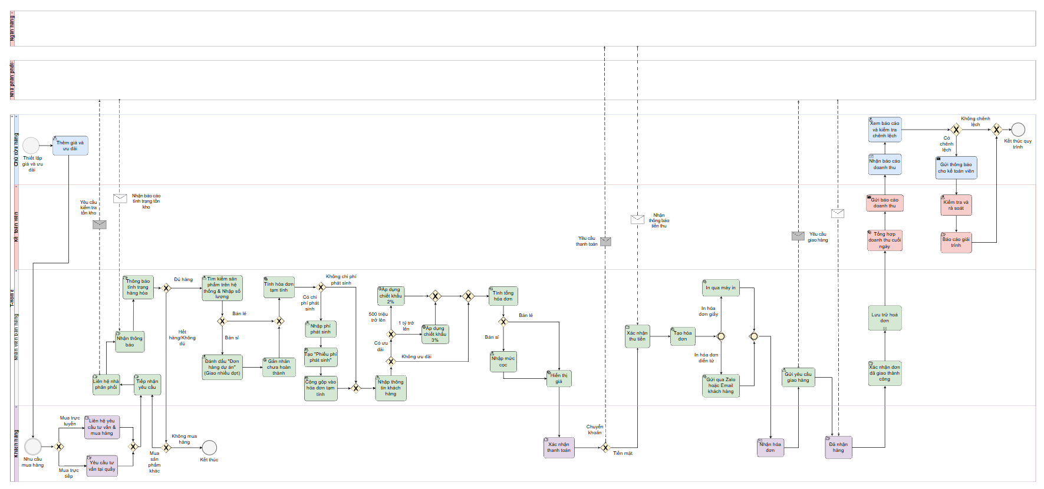

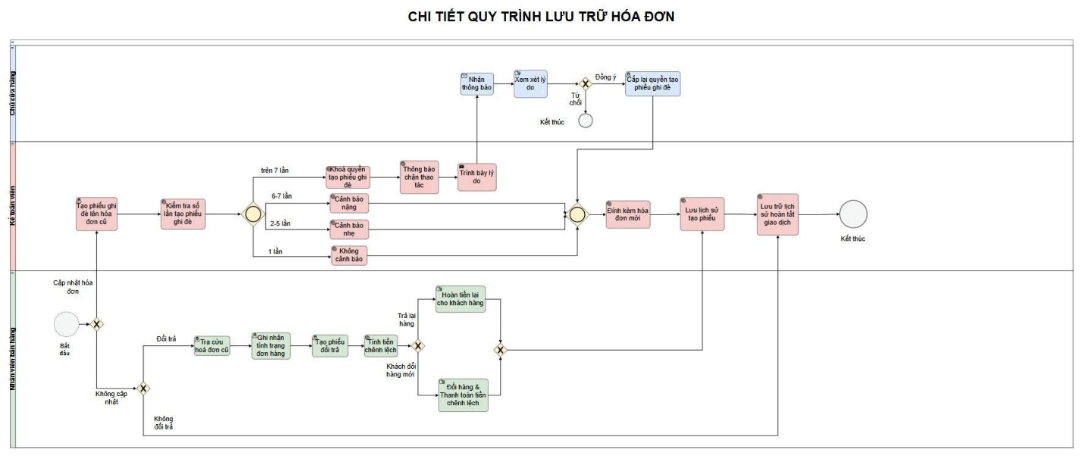

Use case diagram
Link: BPMN&UCD
